MERENDEROS DE GIJÓN

Introduccion, Cronología…

Los merenderos de Gijón tienen su origen a finales del siglo XIX y comienzos del XX, cuando muchas familias gijonesas comenzaban a salir al campo y al extrarradio urbano para disfrutar de comidas al aire libre, especialmente en zonas rurales cercanas como La Providencia, Deva, Cabueñes o Somió.

( <https://www.asturiasverde.com/2009/septiembre/01730gijon-historia.htm> )

Al principio, eran pequeños establecimientos o casas particulares que ofrecían bebidas, sidra y algo de comida casera a los visitantes. Con el tiempo, se fueron popularizando y profesionalizando, hasta convertirse en locales típicos con bancos de madera, amplios prados, parrillas y un ambiente familiar muy asturiano.

Durante los años 60 y 70, su auge fue notable gracias al turismo y al desarrollo urbano de Gijón. Hoy en día, siguen siendo muy populares tanto entre locales como turistas, siendo lugares ideales para disfrutar de comida asturiana, sidra escanciada y vistas a la naturaleza.

una imagén que muestra a la primera reina de el Jardín y sus damas de honor sentadas frente al espacio que más tarde se convertiría en un merendero. (https://elblogdeacebedo.blogspot.com/2020/04/un-merendero-convertido-en-emblematica.html)

| **Merendero** | **Ubicación** | **Época de esplendor** | **Características destacadas** |
| --- | --- | --- | --- |
| **El Puentín** | La Guía | Hasta mediados de los 90 | Pequeño puente, sidrería, ambiente familiar |
| **El Pinche** | La Guía | Mitad del siglo XX | Merendero típico frecuentado por tranvía; parte de circuito local |
| **Ideal Rosales** | La Guía | Mediados del s. XX | Luego discoteca Tik; aparición en cine |
| **Somió Park** | Somió | Desde 1926 a la posguerra; revival en 2008 | Parque inglés, baile, música, transporte por tranvía, hoy restaurante |

Esta fotografía proviene de una publicación del blog de Xurde Morán, que citaba su procedencia original del libro Fotos antiguas de Gijón de Andrés Pajares y Fernando Esteso, y del “Guía de Gijón” de Moisés Llordén y Arturo Arias

La zona exterior de El Jardín durante una de sus fiestas( [***https://fotos00.lne.es/2018/06/22/690x278/ultimobaile3.jpg?_ga=2.267665102.1755269910.1586828885-2008957786.1585814976***](https://fotos00.lne.es/2018/06/22/690x278/ultimobaile3.jpg?_ga=2.267665102.1755269910.1586828885-2008957786.1585814976))

EN LA ACTUALIDAD…

Aunque no quedan tantos como antaño, estos merenderos con solera pertenecen a familias muy conocidas del intangible patrimonio hostelero de la ciudad. Viejas joyas de arquitectura efímera en forma de tapas y raciones que nos trasladan a años de hermandad y comunidad. Este listado nos permitirá viajar al pasado saboreando la tradición llagarera, sidrera y culinaria de Gijón.

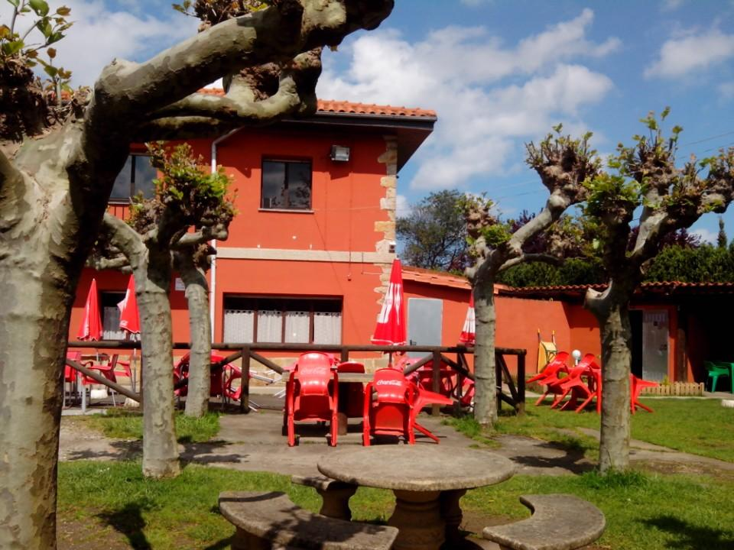

Merendero La Casina:Avenida del Jardín Botánico 895, Gijón.

Cierra los lunes por descanso. Uno, se siente como en casa. amabilidad de quienes los regentan, resultando muy campechanos. Los camareros no sirven a las mesas, tienes que ir a la barra y hacer el pedido... Si te encuentras en las mesas cercanas al bar te lo traen ellos pero si te hayas en el prau, nunca poner la mesa tú de ir a recoger la comanda. Aunque quizás eso es lo que te haga sentir como en casa... Las raciones son abundantes y la sidra está muy buena. Las patatas se nota que son de la huerta. Tiene un hórreo en el medio, que provoca no olvidarte que estás en Asturias.

Casa Segundo: Casa Segundo. Camino de las Quintas, 231 Cefontes (Gijón). Tel.: 985 333 632

Durante los meses estivales es posible disfrutar de su carta en su **pequeño merendero**. Mesas y bancos de piedra son el refugio perfecto para disfrutar

El Rinconín de Deva: Camino de la Rionda, 76 Deva (Gijón). Tel.: 985 365 677

Ideal para los más pequeños sobre todo.

con vistas hacia la ciudad de Gijón y **a pocos metros del monte Deva**, es un espacio que está preparado para acoger cumpleaños, cenas de empresas o comuniones. Cuenta con un amplio parque infantil —donde destacan los hinchables, camas elásticas o columpios.

Casa Yoli: Carretera de Caldones, 182 Deva (Gijón). Tel.: 985 368 724

Quinta generación al mando, es un pequeño refugio gastronómico de sidra al aire, pipas y tardes de fútbol en el verde que rodea la pequeña casa familiar.

El chabolu:

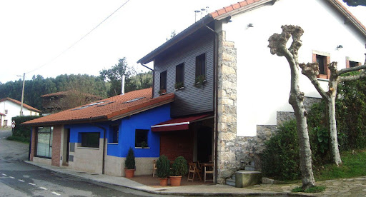

Rústica y familiar casa con bar y merendero típico asturiano, con tapas acompañadas de sidra asturiana. [Camín de Barrea, 196, Periurbano - Rural, 33394 Deva, Asturias](https://www.google.com/maps/place//data=!4m2!3m1!1s0xd367ad3e4dab0a9:0x31d213722434dada?sa=X&ved=1t:8290&ictx=111)

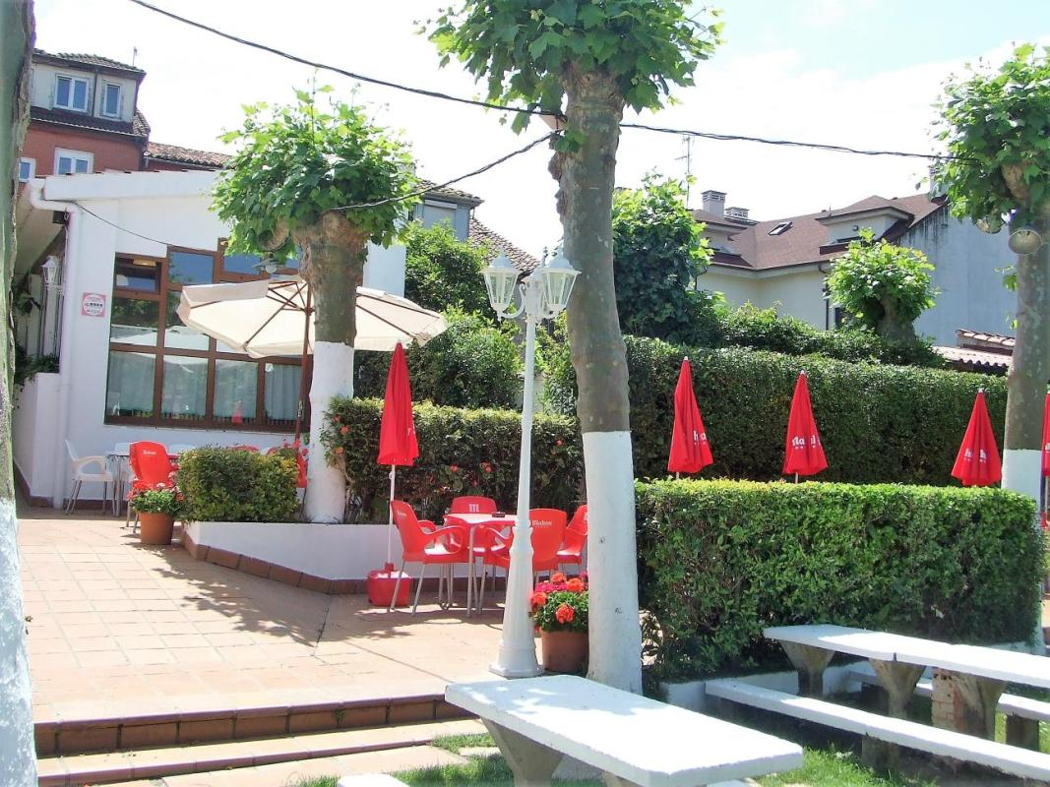

Casa Arturo : Situado en el popular barrio gijonés de La guía, antesala de la zona mas selecta de la Villa, se encuentra desde hace más de 65 años Casa Arturo.  
Popular en el más amplio sentido, inicia su andadura como merendero familiar y poco a poco, como respuesta a la aceptación de su clientela, va ampliando hasta alcanzar el momento actual.

Desde su inauguración, en 1952, este tradicional restaurante gijonés (ahora renovado) presenta nuevos platos, como el repollo con gambas y el bugre con verduras, en los que se combinan sus reconocidos valores con el nuevo impulso que aportan los hijos de Arturo, incorporados ya plenamente en la casa.

Restaurante Merendero La Bolera:

Datos cartográficos de los merenderos mas cercanos en gijón.

Diferencias:

| **Aspecto** | **Antes** | **Ahora** |
| --- | --- | --- |
| Comida | Simple, casera (tortilla, bocadillos, sidra) | Carta más elaborada, platos asturianos gourmet |
| Precios | Muy bajos | Moderados, acorde a calidad y servicios |
| Ambiente | Sencillo, informal, solo exterior | Bien cuidados, zonas infantiles y salones |
| Permanencia | Larga sobremesa espontánea | Organizada, con menú del día, reservas y take-away |
| Clientela | Locales y familia | También turistas, celebraciones y eventos |

CURIOSIDADES SOBRE LOS MERENDEROS

| **Curiosidad** | **Fuente online** |
| --- | --- |
| Paseos en góndola y tren propio | Leyendas Asturianas, MiGijón |
|  |  |
|  |  |
| Transportes especiales en Les Comadres | MiGijón (Gran Parque Venecia) |
| Ocio impulsado por el tranvía | LNE (Vida y música en los merenderos) |
| Fiestas con organillos y toreros | Paperblog (“Los fantasmas del Venecia Park”) |
| Espichas y sidra social  Les Fartures:  Mas caro que el resto pero ideal para quien busca fartarse. | MiGijón, LNE (sidra y merenderos) |